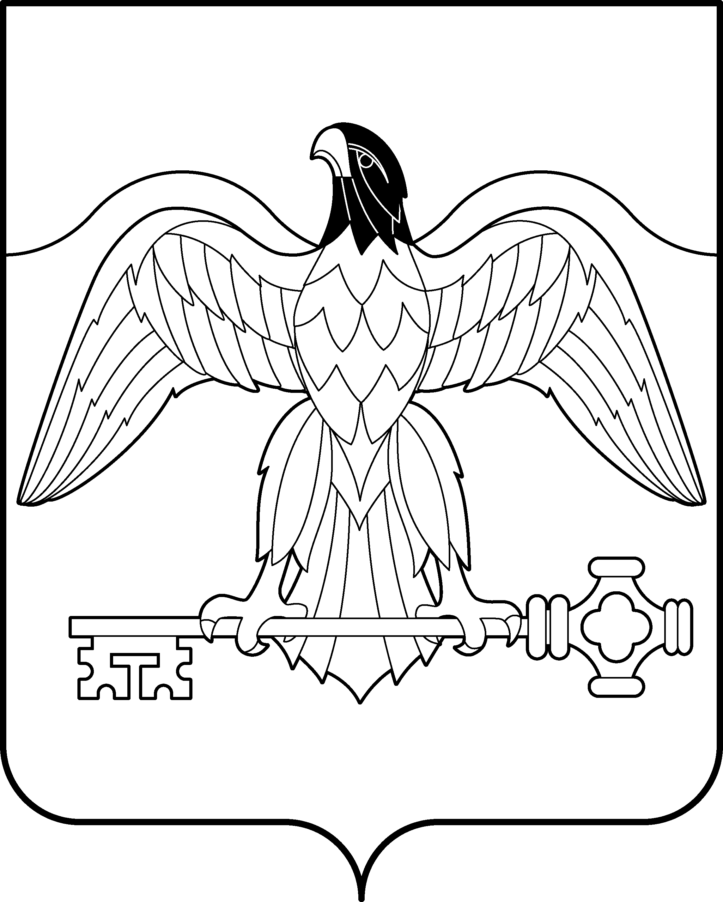

АДМИНИСТРАЦИЯ КАРАБАШСКОГО ГОРОДСКОГО ОКРУГА
ЧЕЛЯБИНСКОЙ ОБЛАСТИ

ПОСТАНОВЛЕНИЕ

От 21.02.2018 года № 102
г. Карабаш

О внесении изменений в
постановление администрации
Карабашского городского
округа от 22.12.2017 № 1039

В целях реализации проектов благоустройства общественных территорий в рамках реализации проекта программы «Формирование современной городской среды Карабашского городского округа в 2018 - 2022 гг.», руководствуясь Федеральным законом от 6 октября 2003 года № 131-ФЗ «Об общих принципах организации местного самоуправления в Российской Федерации», проектом Постановления Правительства Российской Федерации «О всероссийском конкурсе по отбору лучших проектов создания комфортной городской среды в малых городах и исторических поселениях», Уставом Карабашского городского округа,
ПОСТАНОВЛЯЮ:
1. Внести в постановление администрации Карабашского городского округа от 22.12.2017 № 1039 «Об утверждении Порядка проведения общественного обсуждения проекта муниципальной программы Карабашского городского округа «Формирование современной городской среды Карабашского городского округа в 2018 – 2022 гг.» и Порядка организации деятельности общественной комиссии» следующие изменения:
1.1. п. 2 изложить в следующей редакции:
«2. Создать общественную комиссию для организации общественного обсуждения проекта программы «Формирование современной городской среды», проведения комиссионной оценки предложений заинтересованных лиц по дворовым территориям и территориям общего пользования, для осуществления контроля за реализацией программы «Формирование современной городской среды Карабашского городского округа в 2018 – 2022 гг.» (далее - комиссия), а также для организации общественного обсуждения проектов создания комфортной городской среды в рамках всероссийского конкурса по отбору лучших проектов создания комфортной городской среды в малых городах и исторических поселениях и подведения его итогов в составе согласно приложению 2 к настоящему постановлению.»
2. Отделу организационно-контрольной работы администрации Карабашского городского округа (Бачурина Н.А.) разместить настоящее постановление на официальном сайте администрации Карабашского городского округа http:www.karabash-go.ru. и обнародовать на информационных стендах.
3. Контроль за исполнением настоящего постановления возложить на заместителя главы Карабашского городского округа по городскому хозяйству Кроткову О.Н.

Глава Карабашского
городского округа О.Г. Буданов

